　　　　**KASUKABE WINTER CHALLENGE 　　　　　Ｂコース　「 ともなって変わる 」**1４

**中学校1年生「反比例」**

年　　組　　　番 氏名

１　次の表は、ｙがｘに反比例する関数を表したものです。



（１）上の表のア、イ、ウにあてはまる数や記号を書きましょう。

　　　　　　ア　　　　　　　　　　　　　　　　イ　　　　　　　　　　　　　　　　　ウ

　 （２）次の　　　　　　にあてはまる数や、式、言葉を書きましょう。

①　ｘの値を２倍すると、対応するｙの値は　　　　　　　　　になる。

　　②　ｙをｘの式で表すと、　　　　　　　　。

このとき、比例定数は、　　　　　　　　であり、対応するｘとｙの

　　　に等しい。

　 　③　この関係を表すグラフは、　　　　　　　　である。

２　ｙはｘに反比例し、ｘ＝５のとき、ｙ＝－４である。

（１） ｙをｘの式で表しましょう。

　（２）　ｘ＝３のときのｙの値を求めましょう。

（３）　ｙ＝１０のときのｘの値を求めましょう。

**タイム**

**教科書のここにのっている**

**分**

　新しい数学 124ページから　133ページ

　３　次の式のグラフを書きましょう。

　（１）　　　　　　　　　　　　　　　　　　　　　　　　　　　　　（２）

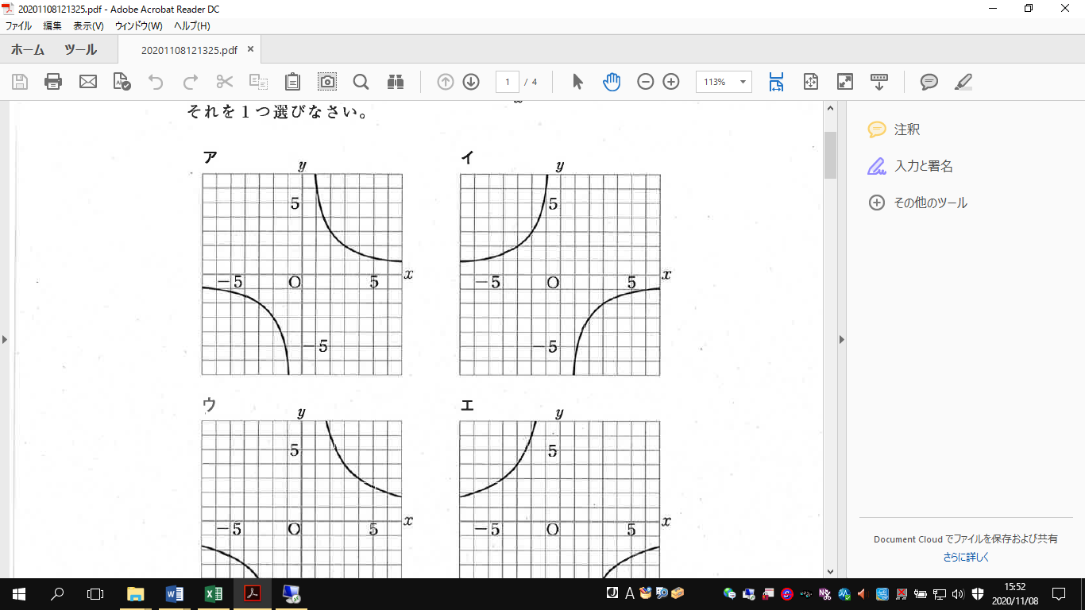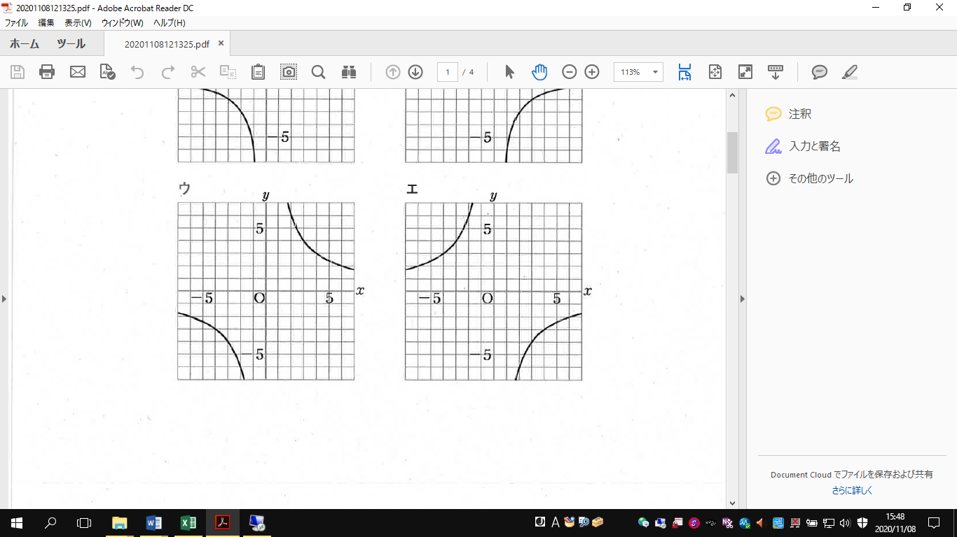　４ 次のグラフは、反比例のグラフです。ｙをｘの式で表しましょう。

（１）　　　　　　　　　　　　　　　　　　　　　　　　　　　　　（２）



　　ｙがｘに反比例するものを、下のアからオまでの中から選びましょう。

ア　面積が６０㎠の長方形で、縦の長さがｘ㎝のときの横の長さｙ㎝

　　　イ　１辺の長さがｘ㎝である正方形の面積ｙ㎠

　　　ウ　１００ページの本を、ｘページ読んだときの残りのページ数ｙページ

　　　エ　１冊８０円のノートをｘ冊買ったときの代金ｙ円

　　　オ　ｘｍのリボンを３人で同じ長さに分けたときの１人分の長さｙｍ

**タイム**

**教科書のここにのっている**

新しい数学 124ページから　133ページ

**分**